Лабораторная работа № 4

«Создание DFD-модели бизнес-процесса»

Знакомство с основами методологии DFD.
Диаграммы потоков данных (Data flow diagramming, DFD) используются для описания документооборота и обработки информации. Подобно IDEF0, DFD представляет модельную систему как сеть связанных между собой работ. Их можно использовать как дополнение к модели IDEF0 для более наглядного отображения текущих операций документооборота в корпоративных системах обработки информации.
DFD описывает:
- процессы обработки информации (работы);
- потоки данных (стрелки, arrow), которые могут моделировать и потоки материальных объектов (изделия, документы);
- внешние ссылки (external references), которые обеспечивают интерфейс с внешними объектами, находящимися за границами моделируемой системы;
- хранилища данных (data store).
Как и в IDEF0, основными элементами DFD-диаграмм являются функциональные блоки, которые называются процессами или работами. Они преобразуют входы в выходы (чаще всего это преобразование входных данных в выходные). Блоки соединяются стрелками. В отличие от стрелок IDEF0, которые представляют собой жесткие ограничения на работу блоков, стрелки DFD показывают, как объекты (как правило, данные) двигаются от одной работы к другой. Это представление потоков совместно с хранилищами данных и внешними сущностями делает модели DFD более похожими на описание физических характеристик системы – движения объектов (data flow), хранения объектов (data stores), поставки и распространения объектов (external entities).
При построении диаграмм потоков данных наиболее часто используют две нотации: Йордана и Гейна-Сарсона. Обе нотации имеют одинаковый по названиям и значению элементный состав, но имеют различное его графическое изображение. В BPwin для построения диаграмм потоков данных используется нотация Гейна - Сарсона.

Создание контекстной DFD -диаграммы.
Контекстная DFD-диаграмма создается так же, как и аналогичная диаграмма в нотации IDEF0 или IDEF3 (пункт меню File/New), но в диалоге нужно указать тип модели – Data Flow (DFD). Определите автора модели в диалоговом окне Properties.
Появится окно с контекстной диаграммой, содержащее работу (процесс обра- ботки информации) верхнего уровня.
Работы в DFD представляют собой функции системы, преобразующие входы в выходы. Хотя работы изображаются прямоугольниками со скругленными углами, смысл их совпадает со смыслом работ IDEF0 и IDEF3. Так же как работы IDEF3, они имеют входы и выходы, но не поддерживают управления и механизмы, как IDEF0. Работа на контекстной диаграмме обычно именуется по названию системы, например "Система обработки информации".
Определите цель, область и точку зрения на моделируемую систему так же, как и при создании контекстных диаграмм на предыдущих лабораторных работах.
В отличие от IDEF0-диаграмм, DFD-диаграмма не должна иметь граничных стрелок. Чтобы показать связь системы с окружением, субъекты окружения (внешние сущности) явно отображаются на диаграмме, и соединяются с системой (работой) стрелками.
Внешние сущности изображают входы в систему и/или выходы из системы. Как правило, они представляют собой материальный предмет или физическое лицо, например: Заказчик, Пользователь, Персонал, Поставщик, Клиент, Банк. Внешние сущности изображаются в виде прямоугольника с тенью и обычно располагаются по краям диаграммы. Одна внешняя сущность может быть использована многократно на одной или нескольких диаграммах. Обычно такой прием используют, чтобы не рисо- вать слишком длинных и запутанных стрелок.
Чтобы добавить внешнюю сущность выберите кнопку (добавить внешнюю ссылку) в палитре инструментов и щелкните по свободному месту на диаграмме. Задайте имя сущности аналогично заданию имени объекта ссылки при создании IDEF3- диаграммы. Номера внешним сущностям присваиваются автоматически.
Если нужно, добавьте другие внешние сущности.
Необходимо показать связи между работой и внешними сущностями, которые моделируются с помощью стрелок.
Стрелки (потоки данных) описывают движение объектов из одной части системы в другую, например, от одной работы к другой или от внешней сущности к работе, или из хранилища данных к работе и т.д. Обычно это передача информационных объектов (документов, сообщений), но допустимо с помощью стрелок моделировать и материальные потоки. Поскольку в DFD каждая сторона работы не имеет четкого назначения, как в IDEF0, стрелки могут подходить выходить из любой грани прямоугольника работы. В DFD также применяются двунаправленные стрелки для описания диалогов типа «команда-ответ» между работами, между работой и внешней сущностью и между внешними сущностями.
Стрелки рисуются аналогично рисованию стрелок на IDEF0- или IDEF3- диаграммах. Используя инструмент , нарисуйте связи работы с внешними сущностями. Для каждой связи задайте имя, отражающее содержание соответствующего потока. Чтобы сделать стрелку двунаправленной, в диалоге Arrow Properties (пункт Style контекстного меню) на вкладке Style выберите тип (Type) Bidirectional.
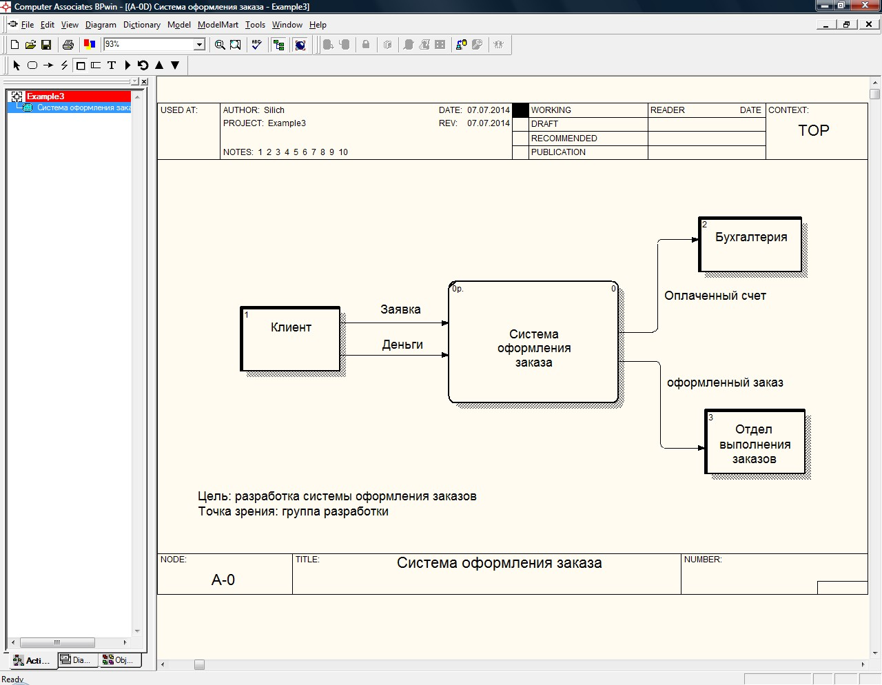
Пример контекстной DFD-диаграммы приведен на рисунке 2.1.
Рис. 2.1. Контекстная диаграмма в нотации DFD

Создание декомпозиционной DFD -диаграммы.
Выделите работу на контекстной диаграмме и декомпозируйте ее с помощью инструмента . Например, систему оформления заказа можно декомпозировать на три работы: «Консультирование клиента», «Оформление заказа» и «Прием оплаты».
Расположение блоков на диаграмме, как и для диаграммы IDEF3, может быть любым, но обычно их располагают слева направо в порядке выполнения соответствующих работ. Для каждого блока работы задайте имя. Обычно в имени используется глагол или отглагольное существительное.
Номер работы присваивается автоматически. Настроить параметры нумерации работ, а также внешних сущностей и хранилищ можно во вкладке Numbeing диалога Model Properties (меню Model /Model Properties).
На диаграмму декомпозиции с контекстной диаграммы будут перенесены стрелки входа и выхода родительской работы. Они будут представлены в виде граничных стрелок (см. рис. 2.2). Согласно нотации DFD диаграмма не должна иметь граничных стрелок – все стрелки должны начинаться и заканчиваться на работах, хранилищах данных или внешних сущностях. Поэтому следует удалить все граничные стрелки, создать соответствующие внешние сущности и вместо граничных провести внутренние стрелки, связывающие внешние сущности и работы. При этом на контекстной диаграмме стрелки входа и выхода родительской работы, соответствующие удаленным граничным стрелкам, будут иметь знак туннелирования в виде квадратных скобок.

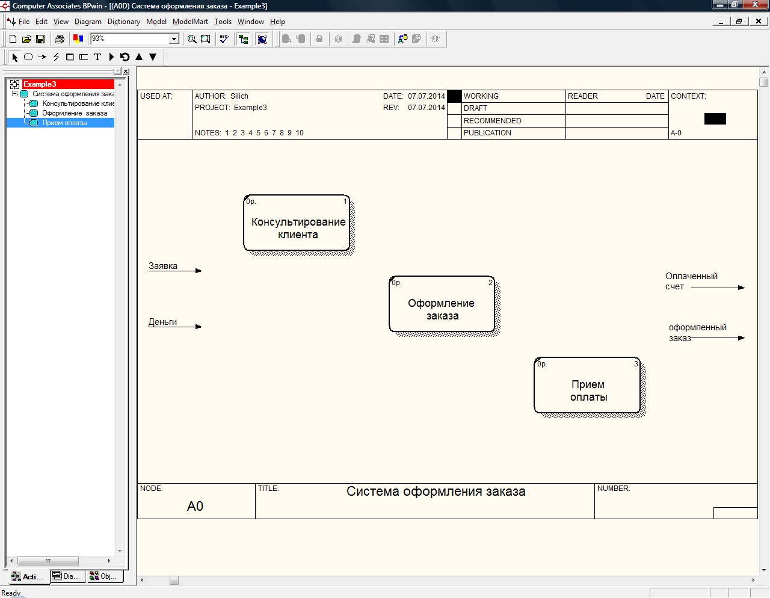
Рис 2.2. Декомпозиционная DFD-диаграмма с граничными стрелками

Поместите на диаграмму внешние сущности (такие же, как на контекстной диа грамме). Соедините их с работами внутренними стрелками, задайте имя для каждой связи. При этом в диалоге Arrow Propeties Вы можете выбирать имя из списка ранее введенных имен.
Некоторые данные (объекты), которые обрабатываются в блоках работ, поступают не извне системы (от внешних сущностей) и не от других работ, а из хранилищ. Результаты работ также могут поступать в хранилища.
Хранилища данных (Data store) представляют собой собственно данные, к которым осуществляется доступ. Эти данные также могут быть созданы или изменены работами. В отличие от потоков данных, описывающих данные в движении, хранилища данных отображают данные в покое, т. е. данные, которые сохраняются в памяти между последующими работами. Информация, которую содержит хранилище данных, может использоваться в любое время после её определения. При этом данные могут выбираться в любом порядке. Примеры хранилищ: База данных, Репозитарий, Картотека, Архив, Журнал.
В материальных системах, в которых обрабатываются материальные объекты, а не информационные, хранилища моделируют места, где объекты ожидают обработки и в которые поступают после обработки, например: Склад.
Чтобы добавить хранилище данных выберите кнопку (добавить Data store) в палитре инструментов и щелкните по свободному месту на диаграмме. Каждое храни- лище данных имеет уникальный номер, который присваивается автоматически. Задайте имя хранилища данных, отражающее его содержание.
Соедините стрелками (потоками данных) работы, внешние сущности и хранилища данных.
В DFD стрелки могут сливаться и разветвляться, что позволяет описать декомпози- цию стрелок. Каждый новый сегмент сливающейся или разветвляющейся стрелки может иметь собственное имя.
Пример декомпозиционной DFD-диаграммы приведен на рисунке 2.3.
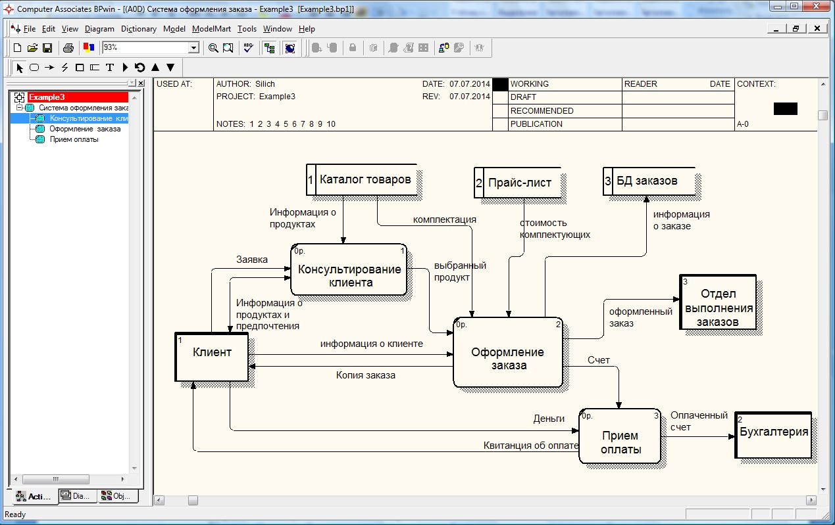
Рис 2.3. Декомпозиционная DFD-диаграмма
В заключение желательно документировать работы на вкладке Definition диа- лога Activity Properties (пункт Definition/Note контекстного меню).

Задание № 1

Выберите бизнес-процесс, для которого будете формировать модель. При выборе учтите, что процесс обязательно должен предусматривать обработку информации, лучше, чтобы это была автоматизированная обработка с использованием одной или нескольких информационных систем.
Выполните создание DFD-модели для бизнес-процесса. Диаграммы обязательно должны содержать внешние сущности и хранилища данных. Все стрелки (потоки данных) должны быть обязательно поименованы.

